BGSzC Pestszentlőrinci Közgazdasági és Informatikai Szakgimnáziuma

1184 Budapest Hengersor 34.

1. Záró dolgozat

Az elfelejtett könyvtár

Készítette: Draganics Dóra

Korsós Renáta

Tartalom

1 Bevezetés 4

1.1 Feladat leírás 4

1.2 A felhasznált ismeretek 4

1.3 A felhasznált szoftverek 4

1.4 A program általános specifikációja 5

1.5 Rendszerkövetelmények 5

1.5.1 Hardver követelmények 5

1.5.2 Szoftver követelmények 7

1.6 A program használatának a részletes leírása 7

1.7 Bejelentkezés és Regisztráció: 7

1.8 Kezdőoldal: 8

1.9 Kategóriák böngészése: 9

1.10 Könyvek értékelése és véleményezése: 10

1.11 Profilkezelés: 11

1.12 Kommentek: 12

1.13 Chat: 12

1.14 Kedvelés: 13

1.15 Közösségépítés: 14

2 Fejlesztői dokumentáció 15

2.1 Az alkalmazott fejlesztői eszközök 15

2.2 Adatmodell leírása 16

Részletes feladatspecifikáció, algoritmusok 18

2.3 Chat: 18

2.4 Fő funkciók: 18

2.5 Profil: 18

2.6 Bejelentkezés: 19

2.7 Regisztráció: 19

2.8 Tesztelési dokumentáció 20

2.9 Unit teszt: 20

2.10 Web view teszt: 22

2.11 PHP teszt: 23

3 Összefoglalás 26

3.1 Önértékelés 26

3.2 Továbbfejlesztési lehetőségek 27

4 Felhasznált irodalom 28

# Bevezetés

## Feladat leírás

Az "Elfelejtett Könyvtár" projekt célja, hogy elősegítse a régi könyvek újra népszerűvé válását és egy olyan közösséget hozzon létre, ahol az olvasás szerelmesei örömmel osztják meg kedvenceiket és véleményeiket egymással. Az oldal központi eleme egy "Közösség" nevű fül, ahol a regisztrált felhasználók szabadon írhatnak és oszthatnak meg bejegyzéseket, gondolatokat, élményeket és véleményeket a könyvekről. Ez az oldal egyedülálló, mivel a legtöbb könyvismertető weboldal inkább statikus értékeléseket vagy ismertetőket kínál a felhasználóknak, és nem biztosít interaktív közösségi platformot. Az "Elfelejtett Könyvtár" viszont lehetővé teszi a felhasználók számára, hogy közvetlenül kapcsolatba lépjenek egymással, megosszanak tapasztalatokat és ajánlásokat, és élénk párbeszéd alakuljon ki a könyvekkel kapcsolatban. A projekt célja nemcsak az olvasás örömének megosztása, hanem az is, hogy felhívja a figyelmet a kevésbé ismert vagy elfeledett könyvekre, így lehetővé téve ezeknek a műveknek a feléledését és a kulturális örökségünk megőrzését. Az oldal segítségével az olvasók felfedezhetnek új könyveket, műfajokat és szerzőket, és inspirációt meríthetnek az olvasáshoz A "Elfelejtett Könyvtár" projekt kiváló lehetőséget kínál az olvasóknak, hogy részesei legyenek egy dinamikus és élénk könyvközösségnek, ahol az olvasás öröme és a könyvek iránti szeretet mindenki számára elérhetővé válik. Ez az újító megközelítés segít abban, hogy a könyvek ne csak csendesen pihenjenek a polcokon, hanem újra felfedezésre kerüljenek és életre keljenek az olvasók közösségében.

## A felhasznált ismeretek

* A képzés alatt elkészített munkáink
* Internetes segítség
* W3Schools[1]
* Tanár által kiadott pdf formátumú szakkönyvek
* Youtube videók
* AI

## A felhasznált szoftverek

* Visual Studio Code
* Php Storm
* Xampp/MySql/Apache
* GitHubFelhasználói dokumentáció

## A program általános specifikációja

Az Elfelejtett Könyvtár egy olyan weboldal, ahol a felhasználók lehetőséget kapnak régebbi és új könyvek véleményének megírására és olvasására. Az oldal teljes körű használatához először regisztrálni kell, majd be kell jelentkezni. A kezdőoldalon részletes információkat találhatsz az Elfelejtett Könyvtárról, annak hátteréről és annak céljáról, hogy kik számára jött létre. Az oldalon navigálva könnyedén áttekintheted a különböző kategóriákat, amelyek között 9 kategória között válogathatsz. Minden kategóriában számos könyvet találsz, amelyek alá kommenteket írhatsz, és lehetőséged van az adott könyvet kedvelni vagy nem kedvelni. Ha egy könyvet kedvelsz, az automatikusan hozzáadódik a kedvenc könyvek listájához, amit a profilod módosításánál érhetsz el. A profilod módosításánál számos személyes beállítást és információt módosíthatsz, például a profilképet, a felhasználónevet, a nevet, az email címet és a jelszót. Minden felhasználónak egyedi azonosítója van, és láthatod, mikor regisztráltál. Lehetőséged van a fiókod törlésére vagy kijelentkezésre is, valamint megtekintheted a könyvek alá írt kommentjeidet. Végül, de nem utolsósorban, van egy chat funkció is, ahol kommunikálhatsz más regisztrált felhasználókkal. Ez lehetőséget ad arra, hogy közvetlenül csevegj és kommunikálj más olvasókkal, tapasztalatokat és véleményeket ossz meg velük. Az Elfelejtett Könyvtár egy olyan platform, amely lehetővé teszi az olvasók számára, hogy kapcsolatba lépjenek egymással, megosszanak gondolatokat és élményeket a könyvekről, és közösséget alkossanak az olvasás szerelmesei között.

## Rendszerkövetelmények

### Hardver követelmények

* Számítógép vagy mobil eszköz: Fel kell lépned egy olyan eszközről, amely internetkapcsolattal rendelkezik. Ez lehet számítógép, laptop, okostelefon vagy tablet.
* Internetkapcsolat: Szükséged van internetkapcsolatra, hogy böngészhess az interneten és elérjed a könyvismertető weboldalt. A szélessávú vagy mobilinternet-kapcsolat általában megfelelő lesz.
* Böngésző: Olyan webböngészőre lesz szükséged, amely támogatja a modern webes technológiákat. Népszerű böngészők közé tartozik például a Google Chrome, Mozilla Firefox, Microsoft Edge vagy Apple Safari.
* Képernyő: Bármilyen méretű és felbontású képernyő alkalmas lehet a weboldal böngészésére. A nagyobb képernyők általában jobb felhasználói élményt nyújtanak, különösen, ha a weboldal tartalmaz sok szöveget vagy képet.

### Szoftver követelmények

* Operációs rendszer: Általában bármilyen operációs rendszer alkalmas lehet a weboldal böngészésére. Legyen az Windows, macOS, Linux vagy egy mobil operációs rendszer, például iOS vagy Android.
* Webböngésző: A legtöbb modern webböngésző megfelelő lesz a könyvismertető weboldal használatához. Népszerű böngészők közé tartozik a Google Chrome, Mozilla Firefox, Microsoft Edge, Apple Safari stb. Fontos, hogy frissítsd rendszeresen a böngésződet, hogy a legújabb funkciókat és biztonsági frissítéseket kapd meg.
* Internetkapcsolat: Szükséged lesz internetkapcsolatra ahhoz, hogy elérhesd a weboldalt és böngészhess rajta. Legyen az szélessávú vagy mobilinternet-kapcsolat, fontos, hogy stabil és megbízható legyen.
* Opcionális szoftverek: Bizonyos esetekben a weboldal további szolgáltatásaihoz, például közvetlen üzenet küldéshez vagy videóchathez, lehet, hogy szükséged lesz további szoftverekre, például egy üzenetküldő alkalmazásra vagy videóchat platformra. Ezt azonban általában a weboldal közvetlenül kezeli, és nem szükséges külön alkalmazást telepítened.

## A program használatának a részletes leírása

## Bejelentkezés és Regisztráció:

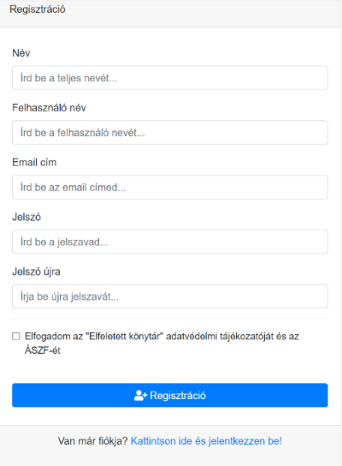Az Elfelejtett Könyvtár egy lenyűgöző könyvkritikai és közösségi platform, melynek célja a könyvek értékelése, véleményezése és az olvasás szerelmeseinek összehozása egy dinamikus online közösségben. Az oldal teljes körű használatához először regisztrálni kell, hogy teljes mértékben részt vehess az izgalmas könyves beszélgetésekben és tevékenységekben.

A regisztráció folyamata egyszerű és intuitív, hogy a felhasználók könnyedén csatlakozhassanak az Elfelejtett Könyvtár közösségéhez. Először is, lépj a kezdőoldalra, ahol az első lépés a "Regisztráció" vagy "Új fiók létrehozása" gombra kattintás lesz. Ezen a ponton megnyílik egy űrlap, melyet ki kell töltened a kötelező mezőkkel, mint például a felhasználónév, email cím, jelszó stb.

Miután kitöltötted az összes szükséges információt, egyszerűen kattints a "Regisztráció" gombra. Ha valamilyen hiba történik, például valami hiányzik vagy a megadott adatok nem megfelelőek, az oldal jelezni fogja, hogy mit kell kijavítanod. Ez lehet például egy hiányzó mező vagy egy olyan felhasználónév, ami már foglalt.

Amennyiben sikeres volt a regisztráció, az oldal további lépésekre fog vezetni, így menj tovább a bejelentkezési fülre. Itt egyszerűen írd be a regisztrációkor megadott email címet és a jelszót, majd kattints a "Bejelentkezés" gombra. Ha az adatok megfelelőek és sikeres a bejelentkezés, akkor a jobb felső sarokban meg fog jelenni a felhasználó neved, így tudni fogod, hogy sikeresen bejelentkeztél.

Amennyiben valamilyen probléma merül fel a bejelentkezés során, az oldal szintén kijelzi, hogy mit kell javítanod vagy mely adatok hiányoznak, vagy hibásak.

Fontos megjegyezni, hogy ha nem regisztrálsz az Elfelejtett Könyvtárban, akkor nem lesz lehetőséged hozzáférni az oldal chat funkciójához, valamint más olyan közösségi tevékenységekhez, amelyek csak regisztrált felhasználók számára elérhetők. Ezért érdemes regisztrálni, hogy teljes mértékben kihasználhasd az Elfelejtett Könyvtár nyújtotta lehetőségeket és élményeket.

## Kezdőoldal:

Az Elfelejtett Könyvtár kezdőoldala igazi kincsesbánya minden könyvszerető számára, hiszen részletes információkat kínál az oldalról, annak hátteréről, céljairól és azokról a közösségekről, melyek számára létrehozva lett. Ez a kezdeti pillanat lehetőséget biztosít a felhasználók számára, hogy megismerjék az oldal küldetését és azokat az értékeket, melyekre az Elfelejtett Könyvtár épül.

Itt kapcsolódhatsz be az oldal világába, megismerve az elérhető funkciókat és lehetőségeket. Az oldal bemutatja a különféle lehetőségeket, mint például a könyvek értékelése és véleményezése, valamint az interaktív közösségi funkciókat, amelyek lehetővé teszik az olvasók számára, hogy kapcsolatba lépjenek egymással, megosszák gondolataikat és élményeiket a könyvekkel kapcsolatban.

A profilod és a chat lehetősége közvetlenül elérhető a kezdőoldalon, így könnyen hozzáférhetsz a személyes beállításaidhoz és a közösségi interakcióhoz. A profilod révén személyes adatokat adhatsz meg magadról, és testreszabhatod az oldalon való megjelenésedet. A chat funkció segítségével pedig könnyedén kommunikálhatsz más felhasználókkal, megbeszélheted az aktuális olvasmányaidat vagy éppen beszélgethetsz a kedvenc könyvekről.

Az oldal alján megtalálod az oldal készítőinek nevét és elérhetőségét is, így, ha bármilyen kérdésed vagy visszajelzésed van az oldallal kapcsolatban, könnyen felveheted velük a kapcsolatot. Ez a nyitott kommunikáció lehetőséget biztosít arra, hogy az oldal fejlesztése folyamatosan a felhasználók igényeihez igazodjon, és még jobb élményt nyújtson mindenki számára.

Összességében a kezdőoldal az Elfelejtett Könyvtár szívének tekinthető, ahol mindenki megtalálja a számára releváns információkat és lehetőségeket az oldalon való aktív részvételhez és az olvasás szerelmeseivel való kapcsolatfelvételhez.

## Kategóriák böngészése:

Az Elfelejtett Könyvtár kiválóan áttekinthetővé teszi a különböző könyvkategóriákat, hogy könnyen megtaláld azokat a könyveket, amelyek érdekelnek. A választható kategóriák széles skálát fednek le, így minden olvasó megtalálhatja a számára legérdekesebb témákat és műfajokat.

Minden kategórián belül 10 könyvet találsz, amelyek mindegyike különböző címekkel és borítókkal rendelkezik. Ez lehetővé teszi számodra, hogy könnyedén böngészd a különböző lehetőségeket, és már az első pillantásra megtaláld azokat a könyveket, amelyek felkeltik az érdeklődésedet. A címek és a borítók alapján könnyen beazonosíthatod a számodra érdekes könyveket.

Az adott kategóriák oldalain lehetőséged van véleményt írni magáról a kategóriáról. Ez egy nagyszerű lehetőség arra, hogy megoszd gondolataidat és tapasztalataidat a kategóriában szereplő könyvekkel kapcsolatban, valamint más felhasználókkal is megvitathasd az adott témakört.

Ha egy adott könyvre kattintasz, akkor további részleteket találsz róla, és lehetőséged van kifejteni a véleményedet erről a konkrét könyvről. Itt megadhatod a saját értékelésedet, megoszthatod a gondolataidat a cselekményről, a karakterekről, a stílusról stb. Emellett lehetőséged van kedvelni azokat a könyveket, amelyek különösen kedvesek számodra, így más felhasználók is láthatják, hogy melyek azok a könyvek, amelyeket érdemes lehet elolvasniuk.

Ez a részletes és áttekinthető rendszer lehetővé teszi számodra, hogy könnyedén felfedezd a könyvkínálatot, megossz gondolataidat másokkal, és inspirációt meríts a következő olvasmányaidhoz. Az Elfelejtett Könyvtár így valóban egy olyan hely, ahol az olvasás szerelmesei összegyűlhetnek, hogy megoszthassák egymással az olvasás élményét és örömét.

## Könyvek értékelése és véleményezése:

Az Elfelejtett Könyvtárban minden kategóriában számos könyvet találsz, és mindegyikhez kapcsolódóan lehetőséged van kommenteket írni. Ez egy fantasztikus lehetőség arra, hogy megoszd gondolataidat és véleményedet az adott könyvről más felhasználókkal, valamint, hogy láss mások véleményeit és élményeit is.

A kommentek írása segít az olvasóközösségnek megosztani tapasztalatait, élményeit és észrevételeit a könyvekről. Ez egy dinamikus módszer a könyvek megvitatására és az olvasók közötti kapcsolat erősítésére.

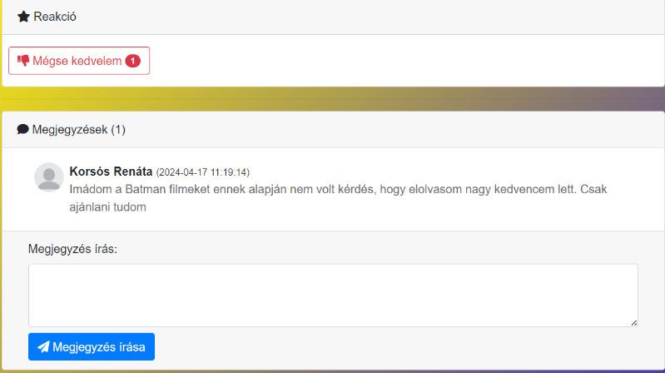Emellett minden egyes könyvnél lehetőséged van kifejezni a tetszésedet vagy nem tetszésedet a "kedvelés" vagy "nem kedvelés" gomb segítségével. Ha egy könyvet kedvelsz, az automatikusan hozzá lesz adva a kedvenc könyvek listájához. Ez azért nagyszerű funkció, mert lehetővé teszi számodra, hogy könnyen visszatalálj azokhoz a könyvekhez, amelyek különösen kedvesek számodra, és hogy mások is lássák, hogy melyek azok a könyvek, amelyeket érdemes lehet elolvasniuk vagy figyelembe venniük.

Összességében ezek a lehetőségek fokozzák az olvasás élményét és az olvasóközösség interaktivitását az Elfelejtett Könyvtárban. A kommentek írása és a könyvek kedvelése révén aktívan részt vehetsz az olvasók közötti párbeszédben és az olvasmányélmények megosztásában, ami a könyvkritikai és közösségi oldal alapvető erejét jelenti.

## Profilkezelés:

Az Elfelejtett Könyvtárban rendkívül sokoldalú lehetőségekkel bír a profilod személyre szabására és módosítására, hogy pontosan olyanná formálhasd, amilyennek szeretnéd. A profilbeállítások menüpontban számos személyes információt és beállítást módosíthatsz az igényeid szerint.

Elsőként lehetőséged van a profilképed módosítására. Ez az az ikon, amely a neved mellett jelenik meg az oldalon, és személyessé teszi a profilodat. Egy újabb könyves kép feltöltésével vagy a jelenlegi kép módosításával adhatsz egyéni stílust a profilodnak.

A felhasználónév és a név módosítása is könnyen elvégezhető. Ha új nevet szeretnél választani magadnak vagy szeretnéd frissíteni a profilodon megjelenő nevet, ezt könnyedén megteheted ebben a menüpontban.

Az email cím és a jelszó is módosítható. Ha például új email címet kapsz, vagy szeretnél erősebb jelszót választani a biztonság érdekében, ezt a profilbeállítások alatt könnyedén elvégezheted.

Minden felhasználónak egyedi azonosítója van az oldalon, és ez meg is jelenik a profilodon. Ezen kívül láthatod azt is, hogy mikor regisztráltál az Elfelejtett Könyvtárban, ami segít abban, hogy nyomon kövesd, mennyi ideje vagy már része a közösségnek.

Ha esetleg úgy döntesz, hogy nem szeretnél többé részt venni az oldalon, lehetőséged van a fiókod törlésére is. Ez a lehetőség a profilbeállítások menüpontban elérhető, és azonnal törli a fiókodat az oldalról.

Végül, de nem utolsósorban, mindig van lehetőséged kijelentkezni is a profilodból, ha például más eszközről szeretnél bejelentkezni, vagy ha egyszerűen csak befejezted az oldal használatát egy időre. Ez a kijelentkezés lehetőség a felhasználói élmény kényelmes és személyre szabott kezelését teszi lehetővé az Elfelejtett Könyvtárban.

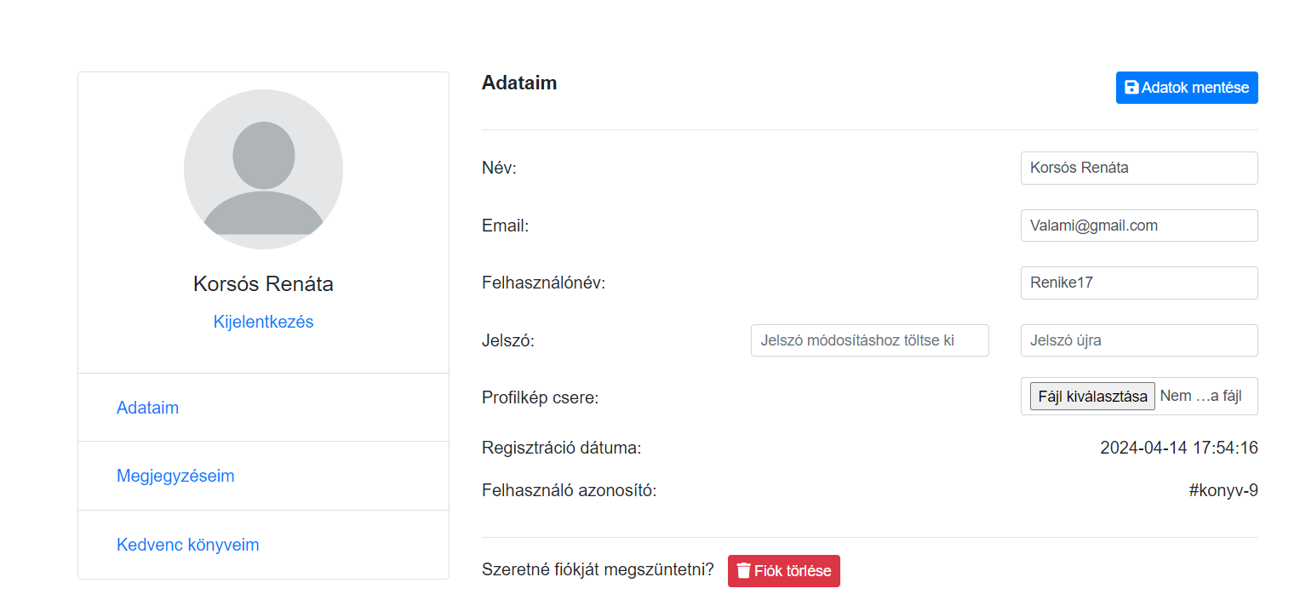

## Kommentek:

Az Elfelejtett Könyvtárban lehetőséged van megtekinteni az általad írt kommenteket, valamint böngészheted más felhasználók kommentjeit is, hogy aktívan részt vehess az olvasóközösség párbeszédében és az olvasási élmények megosztásában.

A könyvek alá írt kommentjeid megtekintése segít abban, hogy nyomon kövesd gondolataidat és véleményeidet azokról a könyvekről, amelyekről korábban beszéltél. Ez egy nagyszerű lehetőség arra is, hogy visszatérj azokhoz a könyvekhez, amelyekről korábban véleményt írtál, és újraélvezd az olvasás élményét.

Emellett lehetőséged van más felhasználók kommentjeit is böngészni, hogy megismerhesd más olvasók gondolatait és észrevételeit a különböző könyvekről. Ez egy izgalmas lehetőség arra, hogy megértsd mások véleményét és élményeit az olvasásról, és esetleg új könyveket fedezz fel az ajánlásaik révén.

Összességében ez a funkció lehetővé teszi számodra, hogy aktívan részt vegyél az olvasóközösség életében az Elfelejtett Könyvtárban, és hogy mélyítsd az olvasási élményeidet azáltal, hogy megosztod gondolataidat másokkal és mások véleményeit megismered.

## Chat:

Az Elfelejtett Könyvtár chat funkciója igazi kincsesbánya az olvasás szerelmeseinek, hiszen lehetőséget ad arra, hogy közvetlenül kommunikálj más regisztrált felhasználókkal. Ez egy dinamikus eszköz, amely segít az olvasóközösségnek közelebb kerülni egymáshoz, tapasztalatokat és véleményeket megosztani, valamint új barátságokat és kapcsolatokat építeni.

A chat funkció lehetőséget kínál számodra, hogy közvetlenül csevegj más olvasókkal, akik érdekesnek találják ugyanazokat a könyveket vagy témákat, mint te. Ez egy gyors és interaktív módszer arra, hogy megvitassátok az aktuális olvasmányaitokat, megosszátok egymással az olvasási élményeiteket, és inspirációt merítsetek egymástól a következő olvasmányaitokhoz.

Ez a közvetlen kommunikációs eszköz lehetővé teszi, hogy valós időben beszélj más olvasókkal, így az olvasás élménye sokkal gazdagabbá és interaktívabbá válik. Emellett segít abban is, hogy mélyebb kapcsolatokat építs más olvasókkal az olvasási szenvedélyetek körül.

Összességében a chat funkció egy fantasztikus eszköz az Elfelejtett Könyvtárban, amely segít az olvasóközösségnek közelebb kerülni egymáshoz, és még gazdagabbá teszi az olvasási élményeket a közvetlen kommunikáció révén. 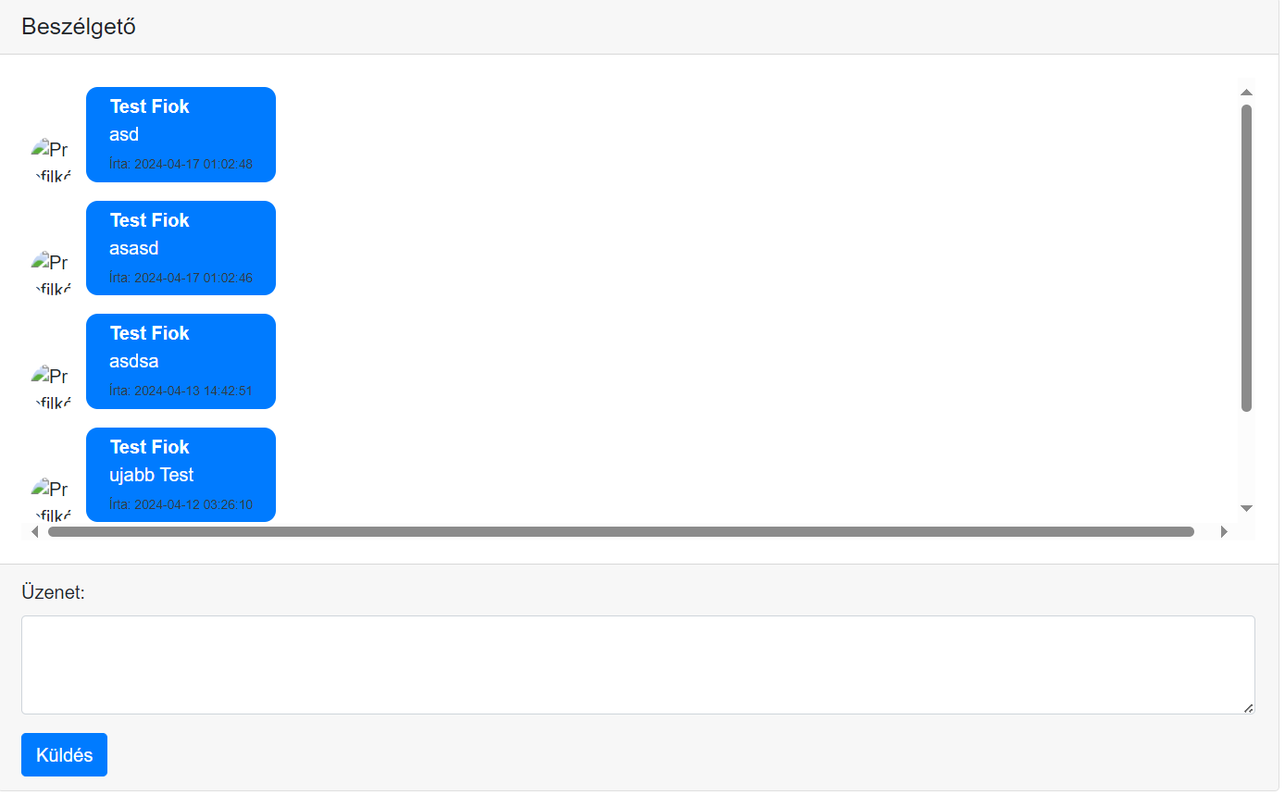

## Kedvelés:

Az Elfelejtett Könyvtárban lehetőséged van kedvenc könyveid listájához hozzáadni azokat a könyveket, amelyek különösen tetszenek neked. Ez egy rendkívül hasznos funkció, amely lehetővé teszi számodra, hogy könnyen visszatalálj ezekhez a könyvekhez később, és gyorsan megtaláld azokat az olvasmányokat, amelyekre vissza szeretnél térni vagy amelyeket szeretnél megosztani másokkal.

Amikor megtalálsz egy olyan könyvet az Elfelejtett Könyvtárban, amely különösen tetszik neked, egyszerűen kattints a "Kedvencekhez adás" vagy "Hozzáadás a kedvencekhez" gombra, ami általában a könyv részleteinek alatt található. Ez azonnal hozzáadja a könyvet a kedvencek listájához, így könnyen visszatalálhatsz hozzá később, amikor újra olvasni szeretnéd vagy másoknak szeretnéd ajánlani.

A kedvencek listája egyébként egy személyes gyűjteményt alkot, amely tartalmazza azokat a könyveket, amelyek a leginkább tetszenek vagy fontosak számodra. Ez egy fantasztikus módja annak, hogy rendezetten tartsd az olvasási listádat és könnyen megtaláld azokat a könyveket, amelyekre vissza szeretnél térni vagy amelyeket másoknak szeretnél ajánlani.

Összességében a kedvencek listájához való hozzáadás lehetővé teszi, hogy személyre szabottan kezeld az olvasási élményeidet az Elfelejtett Könyvtárban, és hogy könnyen visszatalálj azokhoz a könyvekhez, amelyek különösen fontosak vagy kedvesek számodra.

## Közösségépítés:

Összességében az Elfelejtett Könyvtár egy izgalmas és inspiráló hely, ahol az olvasás szerelmesei találkozhatnak és kölcsönösen megoszthatják szenvedélyüket a könyvek iránt. Jó böngészést és közösségépítést kívánunk az oldalon, és reméljük, hogy gazdag és inspiráló élményekkel gazdagodsz az olvasás útján!

# Fejlesztői dokumentáció

## Az alkalmazott fejlesztői eszközök

Fronted:

* Boostrapv5.3.2
* Visual StudioCodev1.88.1

Adatbázis:

* MySQLv8.0.36
* Phpmyadminv7.4

Controller:

* Php v8.2

## Adatmodell leírása

6 db táblánk van összesen.

* Az első tábla a chat. A chat táblában a következők vannak id, felhasznalo_id, uzenet, datum. Ez a táblá a chat funkcióért felelős eltárolja az üzeneteket, amiket egymással váltanak az emberek. A chat tábla kapcsolódik a felhasznalok táblához és a kapcsolat N:1 kapcsolat, vagyis több az egyhez kapcsolat.
* A második tábla a felhasznalok. Ebben a táblában a következők vannak id, nev, email, felhasznalonev, jelszo, regisztracioDatum, profilkep. Ez a tábla a regisztrált felhasználó adatait menti el. Majd miután bejelentkezik a felhasználó tudja őket módosítás és még profilképet lehet módosítani. A felhasznalok tábla kapcsolódik a chat táblához és a kapcsolat N:1 kapcsolat, vagyis több az egyhez kapcsolat.
* A harmadik tábla a hozzaszolasok. Ebben a táblában a következők vannak id, felhasznalo_id, konyv_id, hozzaszolasok, datum. Ebben a táblában egy könyv alatt tudunk véleményt hagyni. A hozzaszolasok tábla kapcsolódik a konyvek táblához és a kapcsolat 1:1 kapcsolat, vagyis egy az egyhez kapcsolat.
* A negyedik tábla kedvelesek. Ebben a táblában a következők vannak id, felhasznalo_id, konyv_id. Tudod az adott könyvet kedvelni. A kedvelesek tábla kapcsolódik a konyvek táblához és a kapcsolat 1:1 kapcsolat, vagyis egy az egyhez kapcsolat.
* Az ötödik tábla a konyvek. Ebben a táblában a következők vannak id, oldal_title, oldal_video, kategoria_id, konyv_kep, konyv_cim, konyv_kiadas, iro_nev, iro_kep, iro_foglalkozas, iro_szuletett, iro_leiras, konyv_leiras. Ebben a táblában a könyvek adatai tároljuk. Azt, hogy ki írta, mikor írta, az íróról is tárol adatokat. A konyvek tábla kapcsolódik mind a hozzaszolasok táblához mind a kedvelesek táblához és a konyvkategoria táblához. A hozzaszolasok tábla és a kedvelesek tábla kapcsolata 1:1 kapcsolat, vagyis egy az egyhez kapcsolat. A konyvkategoria tábla kapcsolata N:1 kapcsolat, vagyis több az egyhez kapcsolat
* A hatodik tábla a konyvkategoria. Ebben a táblában a következők vannak id, nev. Itt a kategóriákat tároljuk. A konyvkategoria tábla kapcsolódik a konyvek táblához és a kapcsolat N:1 kapcsolat, vagyis több az egyhez kapcsolat.

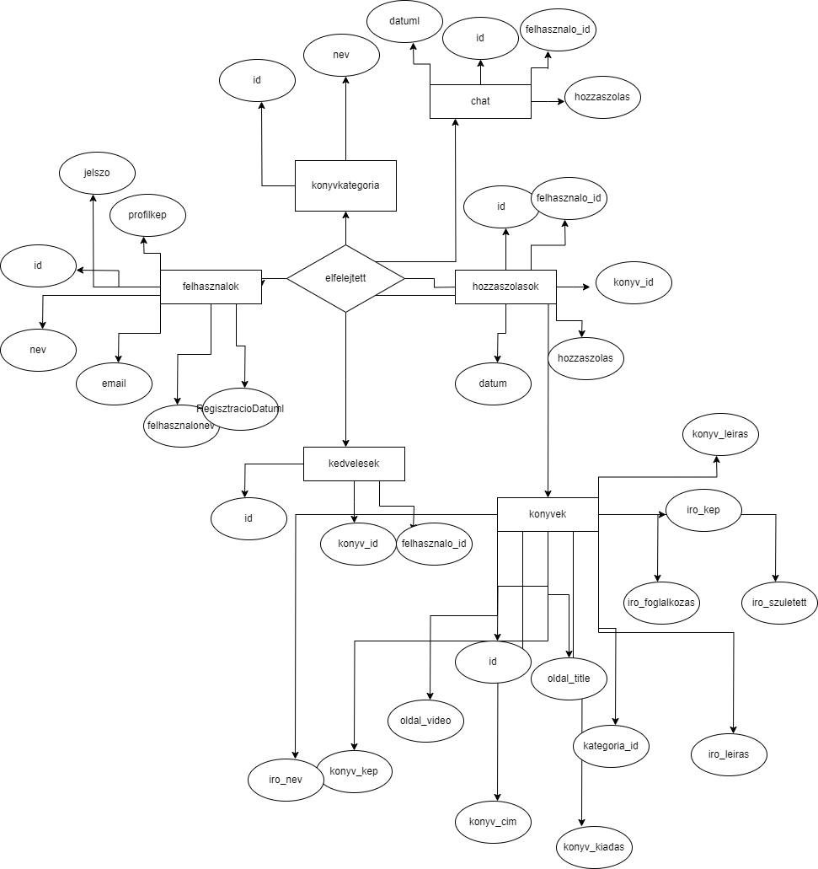

UML diagram

## 

## Részletes feladatspecifikáció, algoritmusok

## Chat:

## Fő funkciók:

Felhasználó ellenőrzése: Ellenőrzi, hogy a felhasználó be van-e jelentkezve ($_SESSION['id'] létezik és nagyobb, mint 1). Üzenetküldés feldolgozása: Ellenőrzi, hogy az üzenet nem üres, majd, ha nem, beszúrja az adatbázisba. Chat üzenetek megjelenítése: Megjeleníti a chat üzeneteket az adatbázisból. Minden üzenet megjelenítésekor látható a felhasználó neve, profilképe, üzenete és az üzenet dátuma.

**Főbb folyamatok:**

Felhasználó ellenőrzése: Ha a felhasználó nincs bejelentkezve, az oldal visszairányítja a főoldalra. Üzenet küldése: Ha a felhasználó megnyomja a "Küldés" gombot, az oldal feldolgozza az üzenetet és beszúrja az adatbázisba. Ha az üzenet üres, hibaüzenet jelenik meg.

**Chat üzenetek megjelenítése:** Az oldal megjeleníti az adatbázisban tárolt chat üzeneteket a felhasználó nevével, profilképével, az üzenettel és az üzenet dátumával.

**Algoritmusleírás:**

Az algoritmus egyszerűen megjeleníti az adatbázisban tárolt üzeneteket az oldalon. Az üzeneteket legfrissebbtől a legrégebbig jeleníti meg, minden üzenetnél megjelenítve a felhasználó nevét, profilképét, az üzenetet és az üzenet dátumát.

## Profil:

**Fő funkciók:**

Felhasználó ellenőrzése: Ellenőrzi, hogy a felhasználó be van-e jelentkezve ($_SESSION['id'] létezik és nagyobb, mint 1).

**Felhasználói adatok módosítása**: Lehetőség van a felhasználói adatok módosítására, mint például a név, email cím, felhasználónév, jelszó és profilkép. A módosításokat az adatbázisba menti.

**Felhasználói adatok megjelenítése:** Megjeleníti a felhasználó adatait, mint például a név, email cím, felhasználónév, regisztráció dátuma és az azonosító.

**Fiók törlése:** Lehetőség van a felhasználó fiókjának törlésére.

**Megjegyzések és kedvenc könyvek megjelenítése:** Megjeleníti a felhasználó által írt megjegyzéseket és kedvenc könyveit.

**Algoritmusleírás:**

Az algoritmus először ellenőrzi, hogy a felhasználó be van-e jelentkezve. Ha nincs, visszairányítja az index oldalra. Ezután kezeli az adatmódosításokat és az esetleges hibákat. A felhasználói adatok módosításakor ellenőrzi a beviteli mezők hosszát és egyezőségét, valamint a feltöltött profilkép formátumát. Ha minden validáció sikeres, frissíti a felhasználói adatokat az adatbázisban. A fiók törlése gombra kattintva törli a felhasználó fiókját az adatbázisból.

A "Megjegyzések" és "Kedvenc könyvek" részek megjelenítésekor lekérdezi az adatbázisból a felhasználóhoz tartozó megjegyzéseket és kedvenc könyveket, majd ezeket megjeleníti a felhasználó profil oldalán.

## Bejelentkezés:

Munkamenet ellenőrzése: Először is megvizsgálja, hogy van-e aktív munkamenet ($_SESSION['id’] -re vonatkozó ellenőrzés), és ha igen, akkor azonnal átirányítja a felhasználót a főoldalra, hogy elkerülje a dupla bejelentkezést. Űrlap elküldésének kezelése: Amennyiben az űrlapot elküldték ($_POST['bejelentkezesKuldes']), a kód feldolgozza az emailt és a jelszót. Az emailt htmlspecialchars-ral biztonságos formába alakítja át, a jelszót pedig md5 segítségével titkosít ja.

**Adatbázis lekérdezés**: Ezután egy SQL lekérdezést hajt végre a felhasználók táblájában (felhasznalok) az adott email cím és jelszó alapján.

**Sikeres bejelentkezés esetén**: Ha a lekérdezés egyezést talál, a felhasználó adatait elmenti a munkamenetbe ($_SESSION) és átirányítja a felhasználót a főoldalra.

**Sikertelen bejelentkezés esetén:** Ha nincs egyezés a lekérdezés eredményeként, akkor a $hibasBelepes változó értékét igazra állítja, hogy az űrlap alatt megjelenjen egy hibaüzenet, ami tájékoztatja a felhasználót a sikertelen bejelentkezésről.

## Regisztráció:

**Munkamenet ellenőrzése:** Az első rész megvizsgálja, hogy van-e aktív munkamenet ($_SESSION['id']), és ha igen, azonnal átirányít a felhasználót a főoldalra.

**Regisztrációs űrlap elküldésének kezelése:** Ha a regisztrációs űrlapot elküldték ($_POST['regisztracioKuldes']), akkor a kód feldolgozza a beérkező adatokat.

**Adatok validálása**: Ellenőrzi, hogy a felhasználó által megadott adatok megfelelő hosszúságúak-e, és hogy a jelszavak megfelelően egyeznek-e.

**Duplikált adatok ellenőrzése az adatbázisban:** Ellenőrzi, hogy az adott email cím és felhasználónév már szerepel-e az adatbázisban, hogy ne lehessen ugyanazt az email címet vagy felhasználónevet többször regisztrálni.

**Sikeres regisztráció esetén:** Ha a regisztráció során nem találtak hibát, akkor a felhasználó adatait elmenti az adatbázisba.

## Tesztelési dokumentáció

## Unit teszt:

**Magyarázat:** Ez egy PHP alapú egységteszt osztályt mutat be a PHPUnit keretrendszer segítségével. A tesztelés egy regisztrációs folyamatot ellenőriz, ami egy index.php nevű fájlban található. Az RegistrationTest osztály örököl a TestCase osztályból, amely a PHPUnit keretrendszer része. Ez az osztály felelős az egyes tesztesetek futtatásáért, és különböző beállításokat és elvárásokat állít be az egyes tesztekhez. Az setUp () és tearDown () metódusokat használják az előkészítő és lezáró műveletek végrehajtására. Az setUp () metódusban egy mysqli objektumot hoznak létre, amelyet egy mock objektummal helyettesítenek. Ezáltal a valódi adatbázis-kapcsolatot nem használják a tesztek során, hanem egy "hamis" kapcsolatot alkalmaznak, amely a tesztesetek kontrollálását teszi lehetővé. A tesztek maguk a test*() metódusok, amelyek különböző eseteket fednek le: testAlreadyLoggedIn (): Ellenőrzi, hogy ha a felhasználó már be van jelentkezve ($_SESSION['id'] érték már létezik), akkor a regisztrációs oldal helyett átirányításra kerül-e az index oldalra. testRegistrationSuccessful (): Ellenőrzi, hogy a regisztráció sikeresen megtörténik-e megfelelő adatokkal, és a megfelelő üzenet jelenik-e meg. testRegistrationFailedDueToShortInputs (): Teszteli, hogy rövid adatokkal történő regisztráció esetén megfelelő figyelmeztetés jelenik-e meg. testPasswordMismatch (): Ellenőrzi, hogyha a jelszavak nem egyeznek meg, akkor megfelelő hibaüzenet jelenik-e meg. testEmailAlreadyRegistered (): Teszteli, hogyha a megadott email cím már regisztrálva van-e, akkor megfelelő hibaüzenet jelenik-e meg. testUsernameAlreadyTaken (): Ellenőrzi, hogyha a felhasználónév már foglalt, akkor megfelelő hibaüzenet jelenik-e meg. Minden teszteset előtt a $_POST változót beállítják az aktuális teszteset paramétereivel, majd megfelelően manipulálják a tesztesetnek megfelelő adatbázis lekérdezéseket az mockDatabaseQueries () metódussal. Végül minden tesztesetben a require 'index.php'; sorral magát az index fájlt tesztelik, ellenőrizve annak kimenetét az elvárt eredmények alapján.

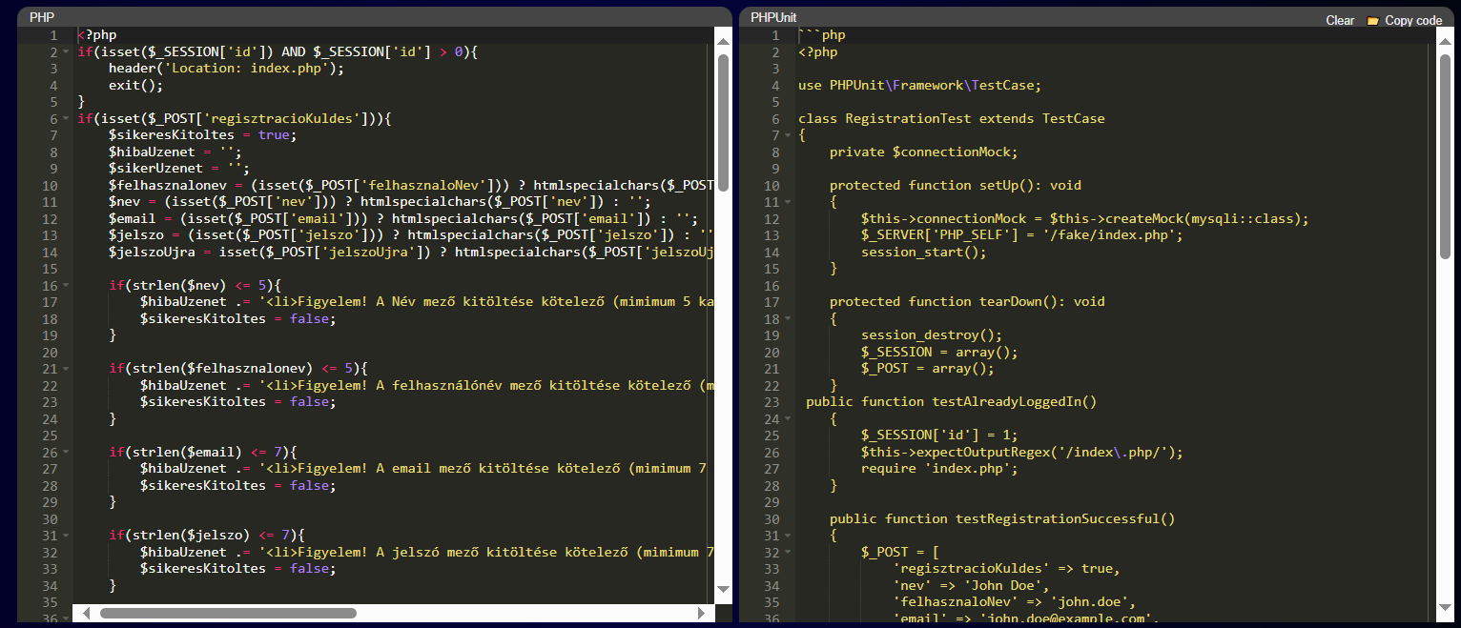

## Web view teszt:

Ennek a tesznek a hatására láthattuk, hogy mi, hogy jelenik meg a weboldalon.

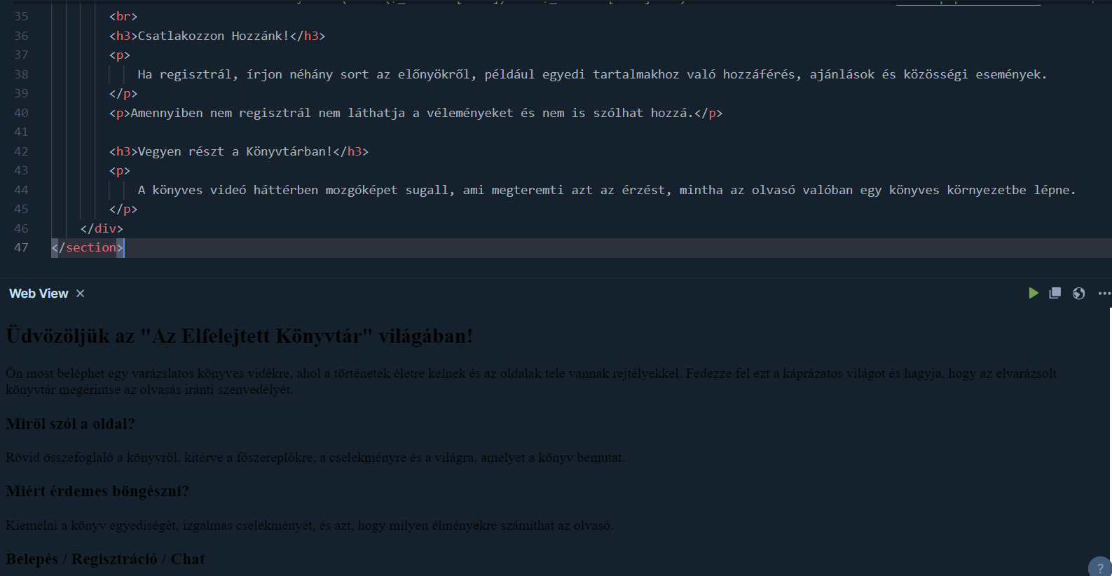

## PHP teszt:

Ez egy HTML kódrészlet, amely egy regisztrációs űrlapot jelenít meg egy weboldalon. Nézzük részletesen, hogyan működik: <section>: Ez a szekció tartalmazza az egész regisztrációs űrlapot és annak környezetét. <div class="container-fluid p-0">: Ez egy Bootstrap osztály, ami a tartalmat egy konténerbe helyezi el és a konténer vízszintes kitöltését kikapcsolja. <div class="jumbotron text-center banner">: Ez egy jellegzetes Bootstrap elem, ami egy kiemelt területet hoz létre középre igazítva. Ebben az esetben a "banner" osztály hozzáadja a háttérképet és egy nagy címet tartalmaz a weboldal tetején. <div class="container p-3">: Ez is egy Bootstrap konténer, ami a következő elemeket tartalmazza. <div class="row justify-content-center mt-5 mb-5">: Ez egy Bootstrap sor, ami a benne található elemeket középre igazítja. A "mt-5" és "mb-5" osztályok margókat adnak hozzá a tetején és alján. <div class="col-md-6">: Ez egy Bootstrap oszlop, ami a tartalmat fél szélességben foglalja el a középen. <div class="card">: Ez egy Bootstrap kártya, ami egy űrlapot tartalmaz. <form action="/home/user/scripts/code.php?oldal=regisztracio" method="POST">: Ez az űrlap küldési helye és módja. <input> elemek: Ezek az űrlapmezők, ahol a felhasználó adatokat ad meg. Mindegyiknek van egy megfelelő címke és helyfoglalása. <div class="form-check">: Ez egy bejelölőnégyzet, amely az adatvédelmi tájékoztató elfogadását kéri. <button name="regisztracioKuldes" type="submit" class="btn btn-primary btn-block mt-4">: Ez a regisztrációs gomb, amelyet megnyomva elküldi az űrlapot. <div class="card-footer">: Ez a kártya lábléce, ami tartalmazza a "Van már fiókja?" szöveget és egy bejelentkezési linket.

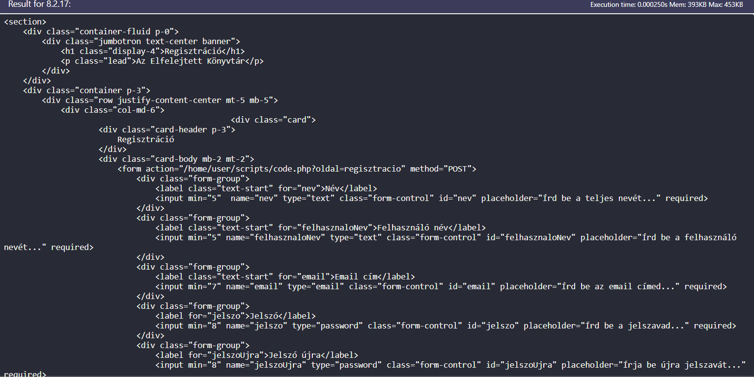

Tesztjegyzőkönyv

Projekt/program neve: Az elfelejtett könyvtár

Tesztelő neve: Korsós Renáta, Draganics Dóra

|  |  |  |  |  |  |  |  |
| --- | --- | --- | --- | --- | --- | --- | --- |
| Teszt időpontja | Verziószám  (commit ID) | Teszt esetek | Teszt lépés leírás | A hiba/hibás eredménye leírás | Elvárt eredmények | Hibaüzenet | Javítás ideje, módja |
| 2024.02.01 | 040a324 | elküld gomb működése | kattintás a gombra | nem érkezik meg a regisztráció | működő regisztráció | ez az oldal nem található | megfelelő kód |
| 2024.02.01 | 040a333 | karakter beviteli mező tesztelés | karakterek beírása | - | hiba nélkül használható | - | - |
| 2024.02.3 | 040a332 | bejelentkező gomb működésé | kattintás a gombra | - | hiba nélkül használható | - | - |
| 2024.02.12 | 040a339 | felhasználó név átírása | a profinál a felhasználó név átírása | nem jelenik meg az átírt név | látszódik az átírt név | nincs hiba csak nem jelenik meg a név | megfelelő kód használata |
| 2024.02.26 | 040a345 | forum teszt | a fórumon teszt | a fórumnál nem tudtunk felgörgetni | fel tudunk görgetni | - | hibás css kód a magasága átírása |
| 2024.02.27 | 040a341 | adatbázisba eltárolt adat teszt | adatbázisba eltárolja a regisztrációs adatokat és a fórumos adatoka | adatbázisba eltárolja a regisztrációs adatokat és a fórumos adatoka | az adatbázisba látjuk az adatokat | - | - |
| 2024.04.14  2024.04.01 | 040a356  040a367 | adatbázis adatfeltöltés teszt  Könyv kedvelés | Könyv címek és borítók feltöltése  kedvelés megjelenik a profil felületén | -  - | A weboldalon megjelennek az adatok  meg jelenik a profil felületén | -  - | -  - |

# Összefoglalás

## Önértékelés

**Korsós Renáta:**

Az elmúlt időszakban intenzíven dolgoztam egy weboldal fejlesztésén, és örömmel mondhatom, hogy sikerült elérnem a kitűzött célokat. Az egyik fő célom az volt, hogy egy modern és felhasználóbarát weboldalt hozzak létre, amely könnyen navigálható és vonzó megjelenést biztosít. Ennek érdekében részletes tervezési folyamatot alkalmaztam, és figyelembe vettem a felhasználói élmény legfontosabb szempontjait.

A fejlesztés során számos kihívással szembesültem, például a reszponzív design kialakítása és a különböző böngészők kompatibilitásának biztosítása. Ezeket a problémákat azonban sikeresen megoldottam, többek között rugalmas elrendezések kialakításával.

A projekt során számos új technológiát és eszközt tanultam meg használni, például a Bootstrap keretrendszert Ezt az új készségeket aktívan alkalmaztam a weboldal fejlesztése során, és nagyban hozzájárultak a végeredmény minőségéhez és funkcionalitásához.

Az egyik legfontosabb tanulságom az volt, hogy a rendszeres és strukturált tervezés és munkamódszerek alkalmazása kulcsfontosságú a sikeres projektmenedzsmentben. Emellett felismertem a fontosságát a folyamatos tanulásnak és fejlődésnek a gyorsan változó digitális környezetben.

**Draganics Dóra:**

Az elmúlt időszakban számos célkitűzést állítottam magam elé a backend programozás területén, melyek közül néhányat sikeresen el is értem. Például célul tűztem ki egy hatékony és skálázható adatbázis-kezelés megvalósítását egy webalkalmazásban.

Ennek során számos kihívással találkoztam, például az adatbázis optimalizálásával és a lekérdezések hatékonyságával kapcsolatban.

Ezeket a problémákat részletesen elemeztem és különböző optimalizációs módszereket alkalmaztam a megoldásukra.

## Továbbfejlesztési lehetőségek

Ami egyelőre fejlesztés alatt ál az a profilkép. Ez majd lehetővé teszi majd a giffeket is lehessen profilképként használni. interneten megtalálható legyen. A felhasználók is tudjanak könyveket feltölteni.

# Felhasznált irodalom

Blum, R. (2020). *PHP, MySQL & JavaScript 7 könyv 1-ben.* Budapest.

DeBolt, V. (2005). *Html és CSS - Webszerkesztés stílusosan.* Budapest: Kiskapu Kft.

Fehér, K. D. (2023). *HTML5 Canvas grafika programozása.* Dunakeszi.

freeCodeCamp.org. (2018. Június 20). *PHP Programming Language Tutorial - Full Course.* (Mike, Előadó) Mike, Egyesült Államok, Egyesült Államok, Amerika.

Gábor, S. (2023). *Webes adatbázis-kezelés MySQL és PHP használatával.* Budapest: Bbs-Info Könyvk. És Inform. Kft.

Gabriella, B. V. (2023). *Fogalmi adatmodellezés és relációs adatbázis-tervezés - Elmélet és gyakorlat.* Budapest: Typotex Elektronikus Kiadó Kft.

Gyula, M., & István, B. (2006). *Az internet használata II. - HTML, CSS.* Budapest: Kiskapu Kft.

Hassouna, M. (2019. Március 19). MySQL Tutorial for Beginners [Full Course]. *MySQL Tutorial for Beginners [Full Course]*. Egyiptom, Egyiptom.

József, K. A. (2015). *Objektumorientált szoftverfejlesztés alapjai.* Esztergom.

*Kódbázis*. (dátum nélk.). Forrás: Kódbázis: https://kodbazis.hu/javascript-az-alapoktol

Krisztián, F. (2020). *AJAX adatbázis-kezelés Javascript alapon.* Dunakeszi.

Krisztián, F. (2022). *JavaScript és AJAX fénysebességgel.* Dunakeszi.

László, S. (2023). *Stíluslapok a weben - CSS kézikönyv.* Budapest.

Microsoft, C. (2024. 02 23). *Visual Studio Code Docs*. Forrás: Visual Studio Code: https://code.visualstudio.com/Docs

Morrison, J. C. (2011). *Tanuljuk meg a HTML5 és CSS használatát 24 óra alatt.* Budapest: Kiskapu Kiadó.

Valade, S. S. (2014). *PHP, MySQL, JavaScript & HTML5.* Budapest.

*W3schools*. (1998). Forrás: W3schools: https://www.w3schools.com/

*WEBiskola*. (dátum nélk.). Forrás: WEBiskola: https://webiskola.hu/html-ismeretek/html-alapok-a-html-webprogramozas-alapjai/

Zoltán, P. (2001). *HTML technikák a gyakorlatban.* Budapest: Vogel Burda Communication Kft. .

A képek forrása az internet és a könyvesboltokból Libri, Líra, amiket szerzői jogok védenek, és csak addig használjuk őket ameddig a vizsgánk tart**.**

1. [www.w3schools.com](http://www.w3schools.com) , megtekintve: 2024.01.23